Documentatie Tema 1
Proiectare Software
Sbarcea Cornel-Sorin
Grupa:30231

Cuprins:
1.Enuntul problemei.
2.Instrumentele utilizate.
3.Justificarea limbajului ales.
4. Descrierea diagramelor UML.
5. Descrierea aplicatiei.
6. Concluzie.

1.) Enuntul problemei:
Problema 2
Dezvoltați o aplicație soft care poate fi utilizată într-un lanț de farmacii pentru gestiunea medicamentelor vândute de farmacii. Softul va permite:
❖ Adăugarea, ștergerea și actualizarea informațiilor despre farmaciile aparținând acelui lanț de farmacii;
❖ Vizualizarea listei tuturor farmaciilor aparținând acelui lanț de farmacii; ❖ Adăugarea, ștergerea și actualizarea informațiilor despre medicamentele din farmacii;
❖ Vizualizarea listei tuturor medicamentelor din lanțul de farmacii sortată după denumire (vizualizarea include și redarea unor imagini cu medicamentele, dar nu include stocul medicamentelor din fiecare farmacie);
❖ Filtrarea medicamentelor dintr-o farmacie selectată după următoarele criterii: disponibilitate, valabilitate sau producător;
❖ Căutarea unui medicament după denumire (rezultatul include toate variantele acelui medicament împreună cu imagini ale produsului depinzând de producător).
2.) Instrumente utilizate:
In realizarea aplicatiiei sa folosit:
- Limbajul de programare oop java .
- Biblioteca Swing parte a platformei java pentru realizarea interfetei grafice .
- Baza de date de tip relational Mysql.
- Interactiunea intre aplicatie si baza de date sa facut prin JDBC (Java Database Connectivity).

3.) Justificarea limbajului de programare ales:
Am ales sa foloesc java in principal din cauza ca personal imi este cel mai familiar limbaj oop pe care il cunosc si imi este cel mai usor de lucrat in acesta cu scopu de a duce cerinta la bun sfarsit dar nu numai. Am ales acest limbaj si din cauza ca permite usor organizarea aplicatiei in clase precum Farmacie, Medicament și Stoc si faciliteaza reutilizarea codului ce este esential in implementarea arhitecturii MVP. Alt motiv este biblioteca Swing cu care am lucrat si la alte materii si care ma ajuta sa realizez o interfata grafica foarte usor pentru aplicatia mea prin componente ca JFrame, JTable și JButton.De asemenea, conexiunea cu baza de date se realizeaza foarte usor cu JDBC astfel interogarile si manipularea datelor se face in mod eficient si sigur .

4.) Descrierea diagramelor UML:
  - Diagrama Use-Case:
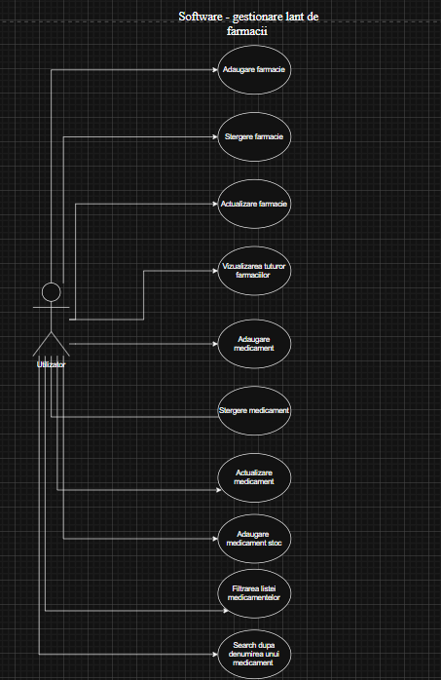
Aceasta diagrama surprinde toate cazurile de utilizare a aplicatiei la care acees utilizatorul cum ar fi operatile Crud pe medicamente si farmacii ,adaugarea unui medicament in stoc si filtrarea medicamentelor dupa anumite criterii si afisarea listelor cu farmcii si medicamente.Practic relatia ce poate face utilizatorul cu aplicatia mea.
  - Diagrama entitate -relatie: 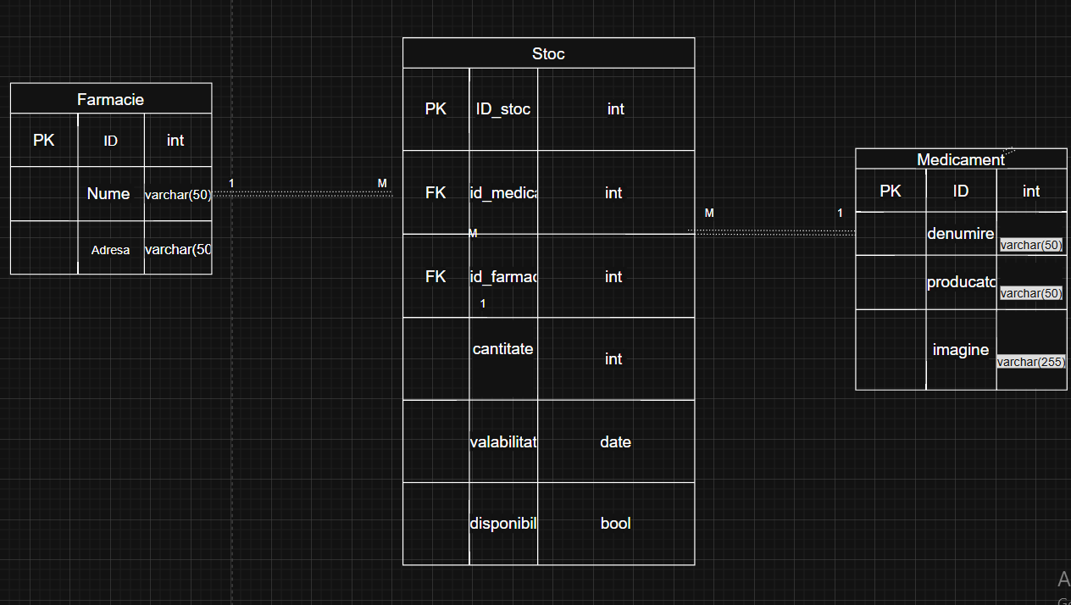

Arata structura bazei de date in care avem un table intermediat Stoc pentru evitarea relatiei m-m ,folosim doua foreign key pentru asocierea cu celelate doua tabele Farmacie si Medicament.

4.3 Diagramele de activitate:
Acestea surprind fluxul de executie a unui caz de utilizare .Ilustreaza pas cu pas executia intregului process de la inceput la final in functie de decizii ce trebuie sa le ia softwareul .
Diagramele de activiate pentru Farmacie:
Adaugare:
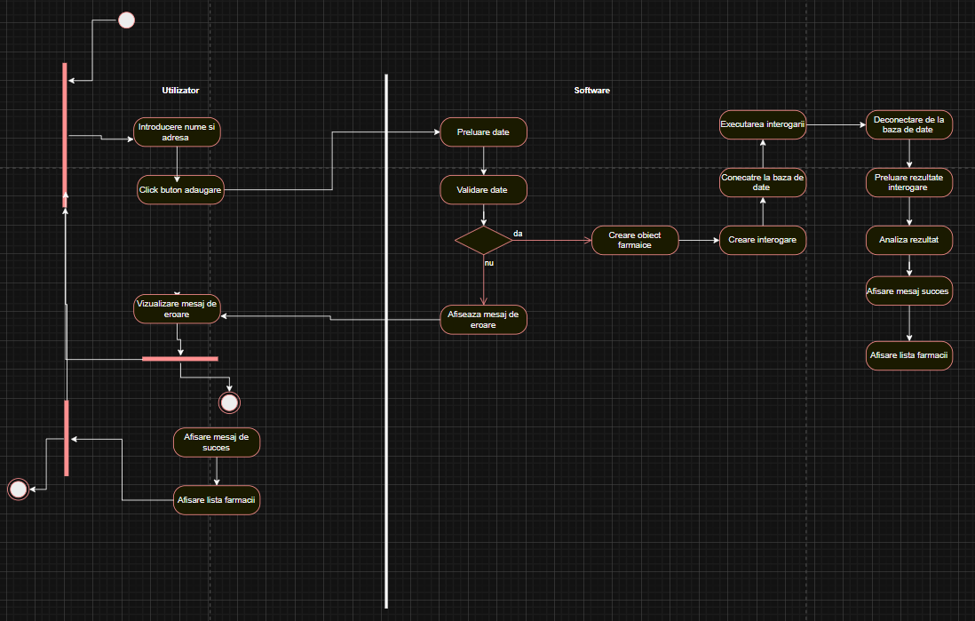
Stergere:
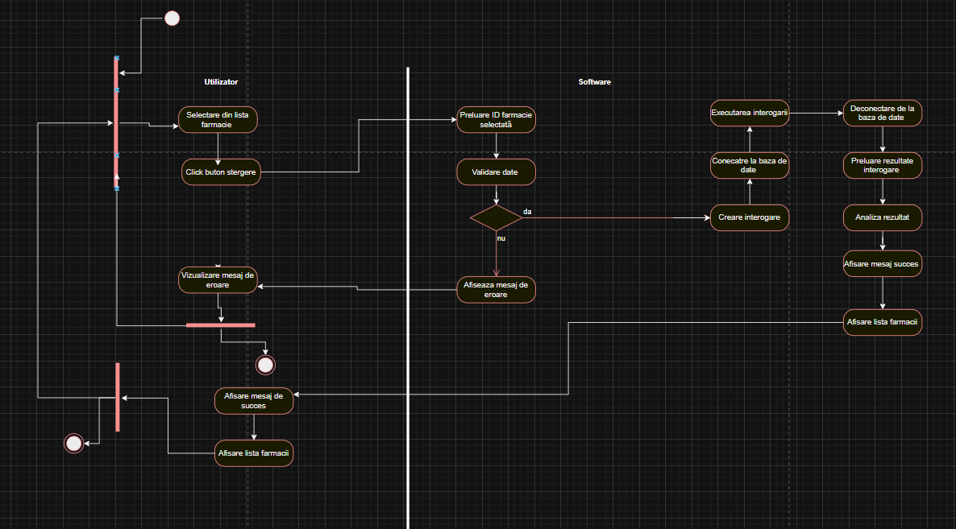
Actualizare:
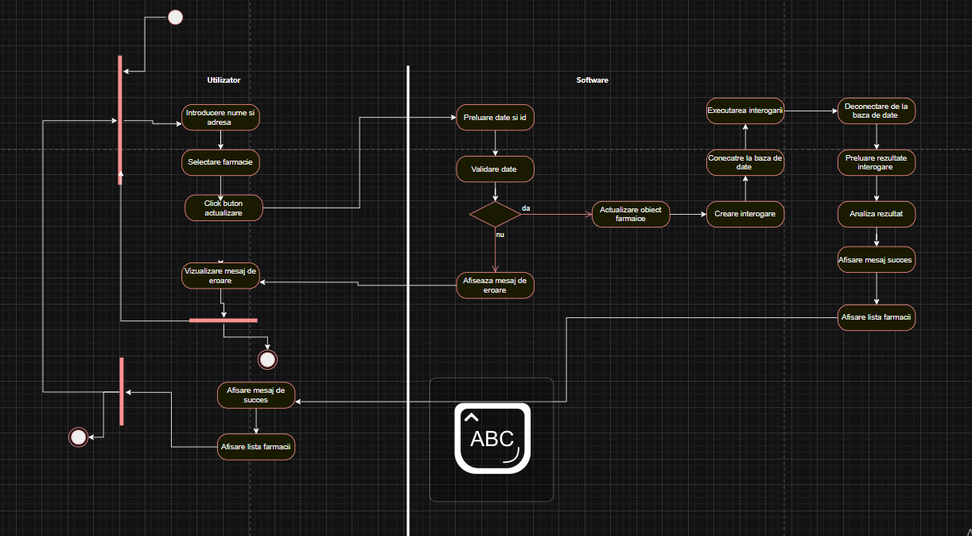
Afisare lista farmacii:
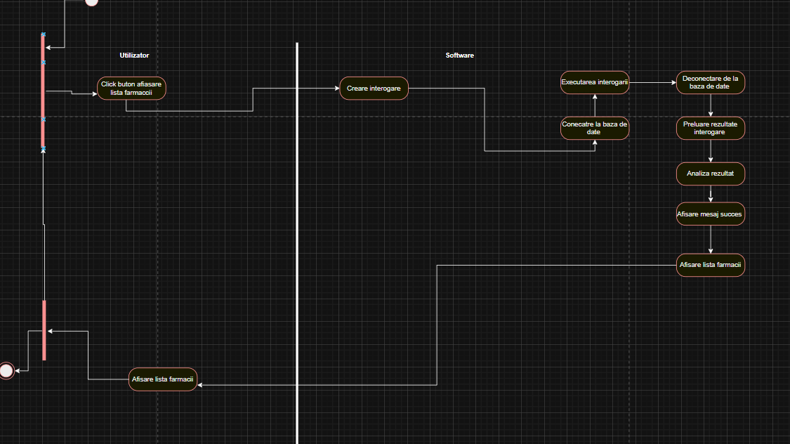
Diagrame activitate Medicament:
Adaugare :
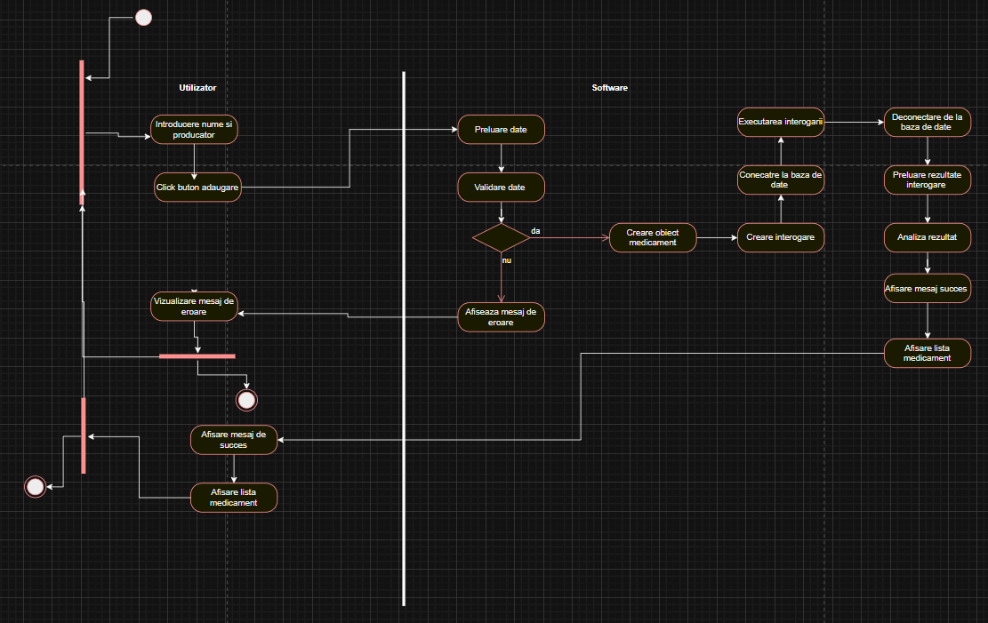
Stergere:
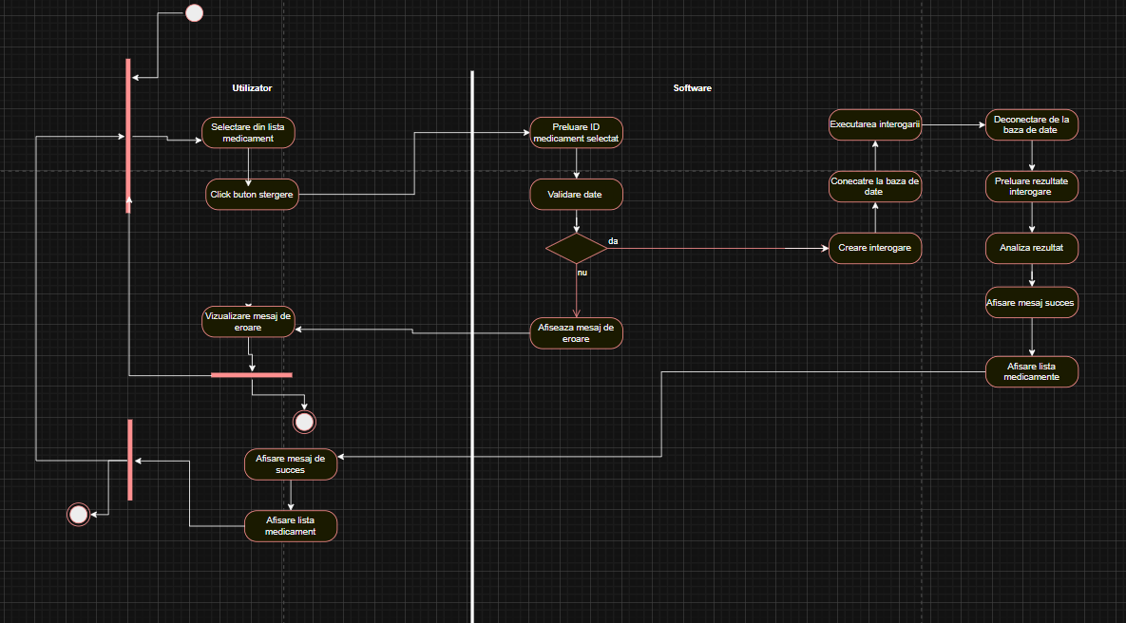

Actualizare:
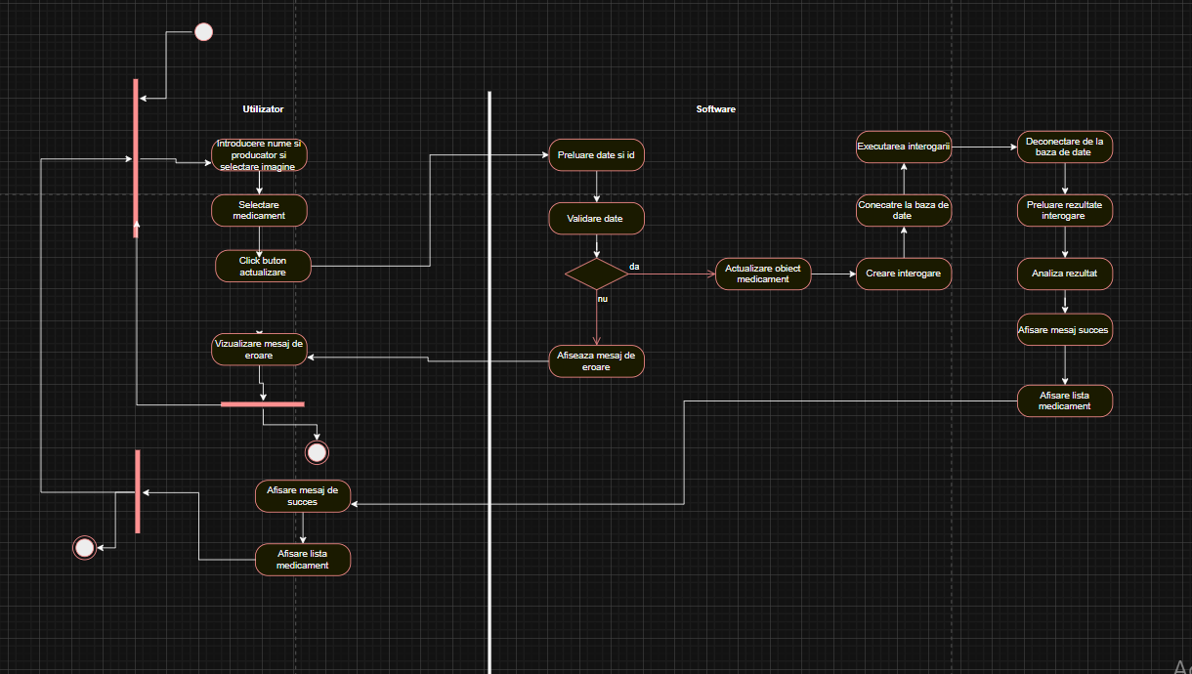
Afisare lista medicamente:
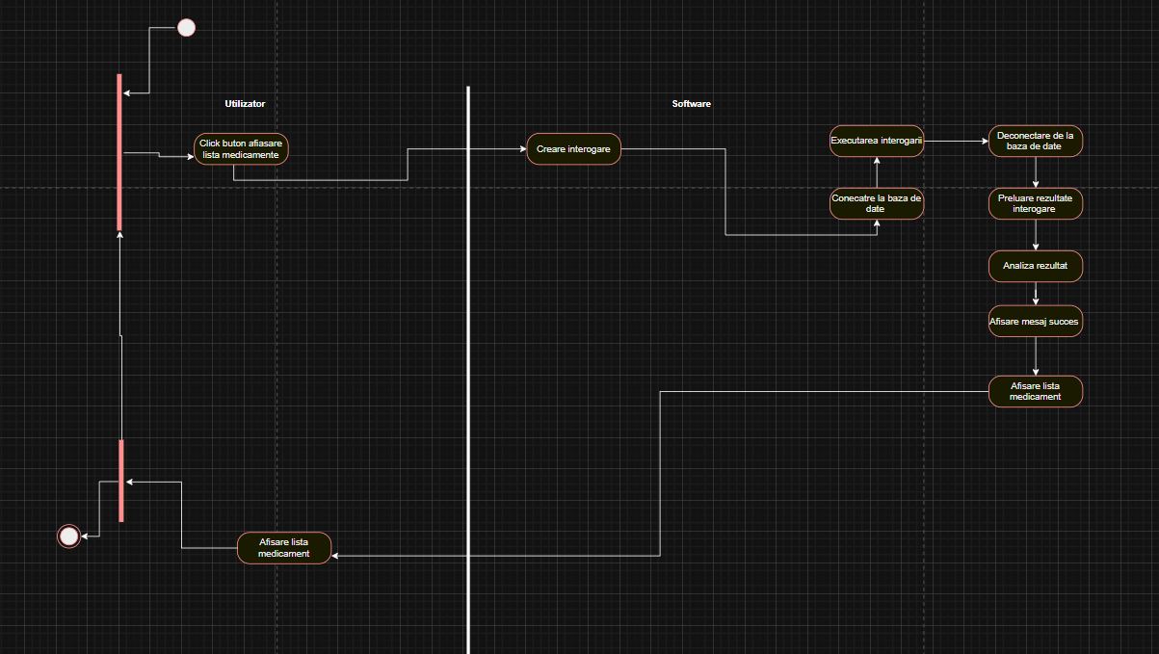

Adaugare Stoc:
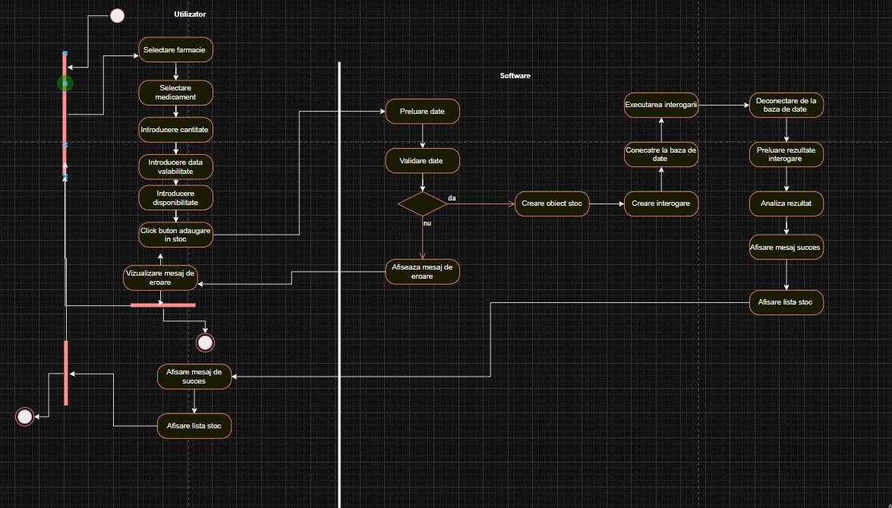

Filtrarii dupa disponibilitate,valabilitate,producator:
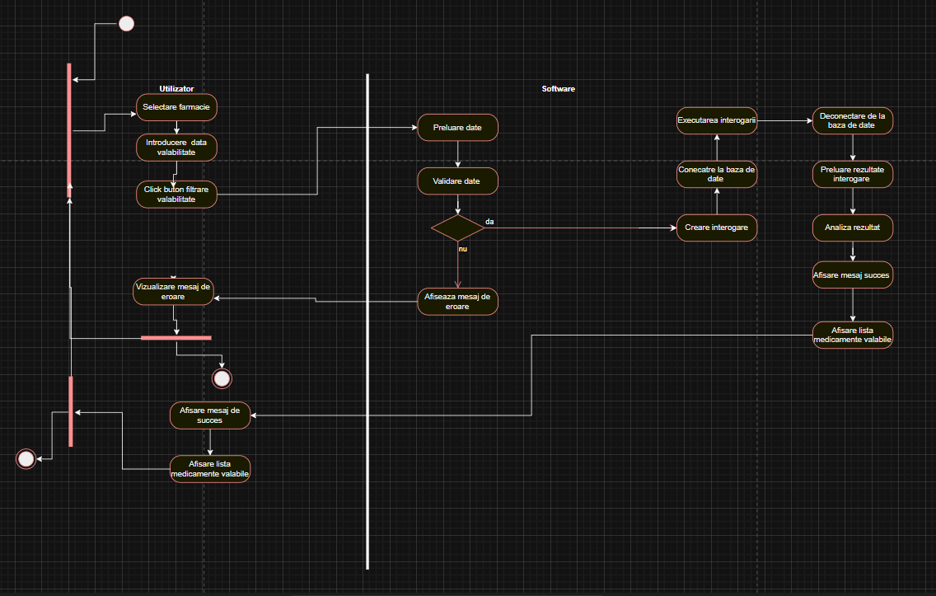
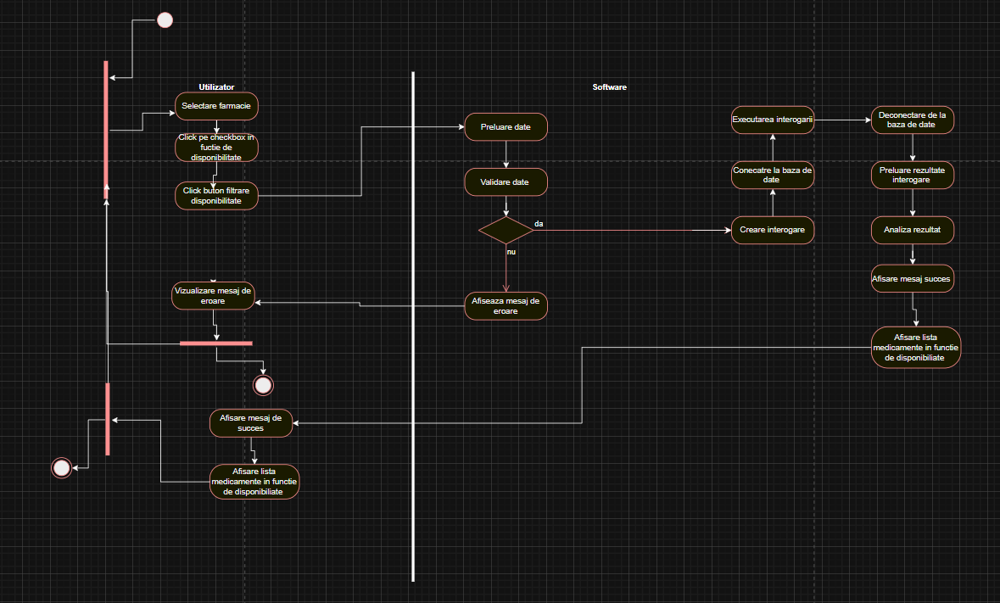
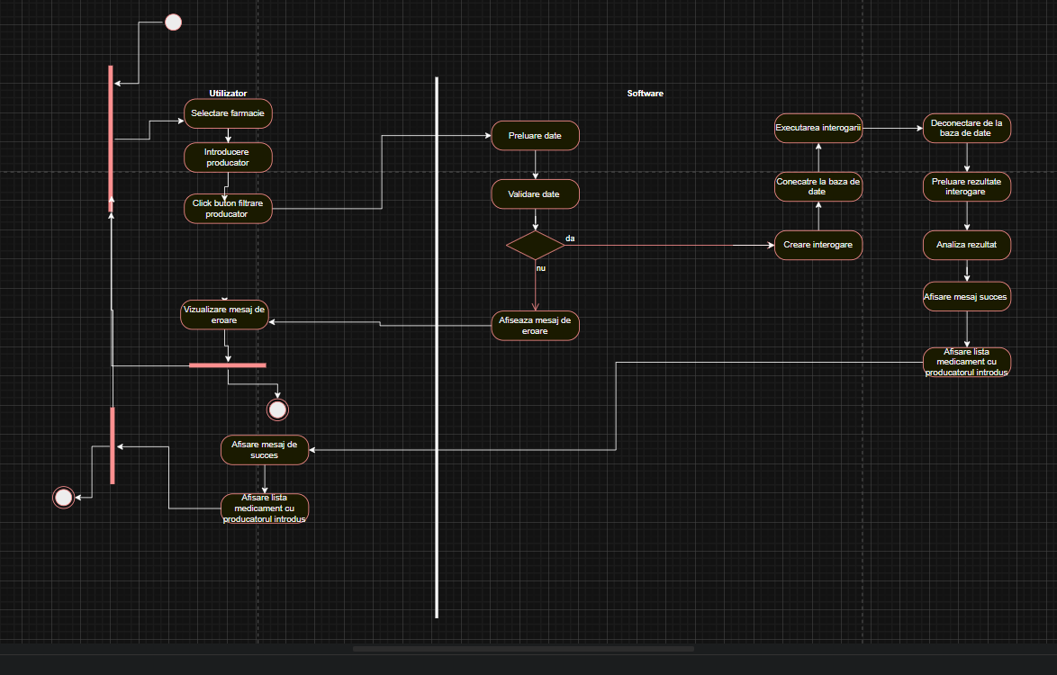
Cautare Medicament:
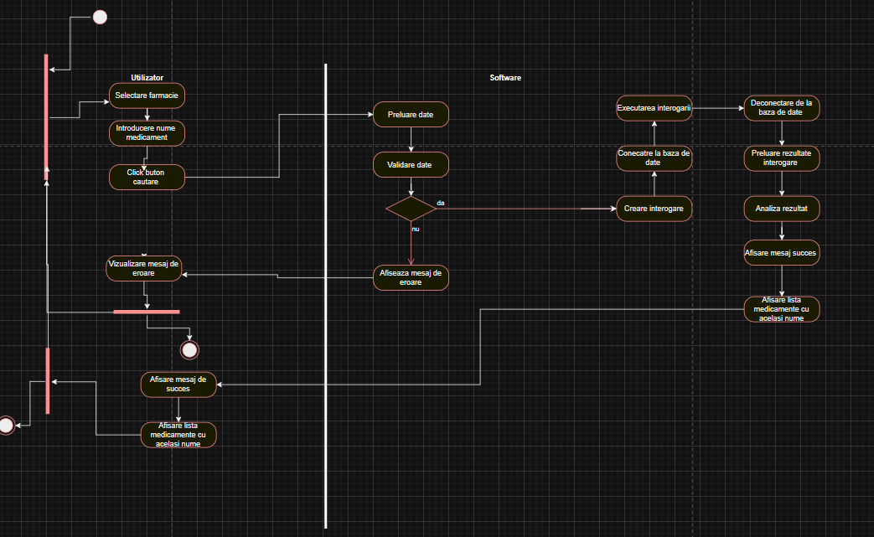
Explicatii :
Diagrame de activitate pentru cazurile de adaugare ,actualizare :
Acestea sunt identice la Medicament si Farmacie , logica este aceasi:Utillizatorul introduce datele ce vor sa fie asociate farmaciei/medicament si apasa pe buton apoi se iau datele si se valideaza daca sunt corecte se creeaza obiectul in cazul adaugarii sau se preia idul in cazul actualiizarii si se exeuta interogarea care modifica sau creeaza in baza de date o noua coloanal si utilizatorului ii se afiseaza lista de medicamente/farmacii in caz de eroare utilizatorului ii se transmite un mesaj de eroare.Procesul se repeta de la capat.
Diagramele de activitate pentru cazul de stergere :
La fel sunt identice pentru entitatile Medicament si Farmacie si functioneaza astfel:
Se selecteaza din table medicamentul/Farmacia ce trebe stearsa se valideaza datele si se executa interogarea si se afiseaza lista de medicamente/farmacii in caz de success altfel mesaj de eroare.
Diagramele de activitate pentru afisarea listelor de medicamente sau farmacii au aceasii idee se apasa butonul care efectueaz interogarea si afiseaza lista corespunzatoare dar utilizatorul nu primeste mesaj de eroare daca lista este goala deoarece in perspectiva mea nu este un caz de eroare .
Diagrmele de activitate pentru cautarea unui medicament dupa nume ,filtrarile dupa producator,disponibilitate si valabilitate sunt aceleasi : Utilizatorul selecteaza farmaica ,introduce numele producatorului sau bifeaza disponibilitatea in functie de caz sau scrie data de valabilitate si apasa pe butonul respective dupa se valideaza datele daca au fost introduce correct caz in care primeste mesaj eroare sau se executa interogarea si se afiseaza lista filtrata dupa caz.
Diagrama de activatate pentru adaugare unui medicament in stoc este unpic mai complicate :Utilizatorul selecteaza Farmacia dorita introduce date in campuriile afisate si apasa pe buton daca toate campurile sunt valid introduce se genreaza interogarea care daca are success se transmite un mesaj de success .
4.4. Diagrama de clase :
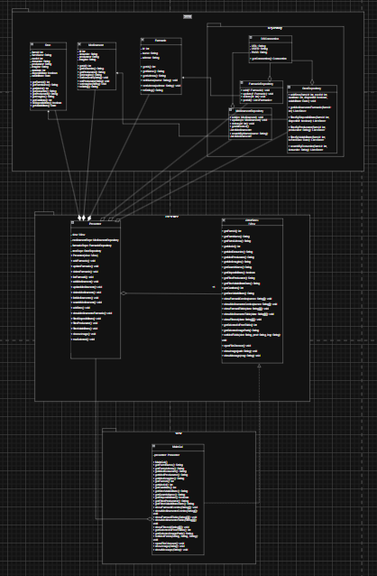
Diagrama de clase ilustrează structura aplicației „Gestiune Lanț Farmacii”, evidentiind principalele clase, atributele acestora, metodele și relatiile dintre ele. Aplicația este organizată conform arhitecturii MVP (Model-View-Presenter), ceea ce asigura separarea responsabilitatilor.
Pachetul Model:
Acest pachet conține clasele care definesc structura :
Clasa Farmacie
Atribute:
id – identificator unic
nume – numele farmaciei
adresa – adresa farmaciei
Clasa Medicament
Atribute:
id – identificator unic
denumire – numele medicamentului
producator – producătorul
imagine – calea către imagine
Clasa Stoc
Atribute:
farmId – referinta catre farmacie
farmNume – numele farmaciei
medId – referinta catre medicament
denumire – numele medicamentului
producator – producatorul
imagine – imaginea medicamentului
cantitate – cantitatea disponibila
disponibilitate – disponibil sau nu
valabilitate – data expirării
Are ca rol realizarea legaturii intre farmacii și medicamente pentru evitare a relatiei de tip many-to-many .
Pachetul Repository
Acest pachet gestionează accesul la baza de date si forma interogariilor.
FarmacieRepository ,operatii:
add(), update(), delete(), getAll()
MedicamentRepository ,operatii:
add(), update(), delete(), getAllSorted(), searchByName()
StocRepository ,operații:
addStoc() , getMedicamenteFarmacie() ,filterByDisponibilitate() , filterByProducator() , filterByValabilitate() , searchByDenumire()
DBConnection:
Realizeaza conexiunea la baza de date MySQL folosind JDBC.
Clasele repository construiesc interogarile pentru bazele de date in metode ce vor fi ulterior folosite in logica aplicatiei.
Pachetul Presenter:
Clasa Presenter contine logica pentru operatiile CRUD pentru farmacii si medicamente si gestionarea stocului ,filtratrea datelor.
Interfata IView defineste metodele prin care Presenter comunica cu Pachetul View mai precis cu clasa MainGui .
Pachetul View:
Contine clasa MainGui care se ocupa cu realizarea interfetei grafice si metode de afisare si interactiune.
Exista realtii de asociere intre Presenter si Repository si Presenter si IView
Implementare intre MainGui si IView
Dependenta intre Repository si DBConnection
Si realtie logica intre Repository si clasele din Model.
4.5 Diagrama de pachete :
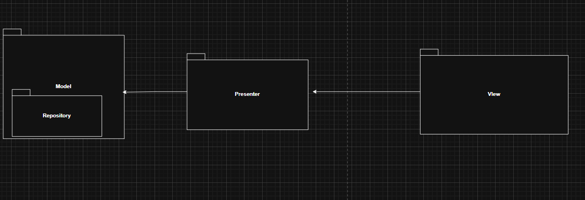

5.) Descrierea aplicatiei:
Aplicatia Gestiune Lant Farmacii este o aplicatie soft dezvoltata pentru administrarea unui lant de farmacii, avand ca scop gestionarea eficienta a medicamentelor si a stocurilor acestora în diferite locatii.
Prin intermediul acestei aplicatii, utilizatorul poate realiza operatii de bază asupra datelor, precum:
adaugarea, modificarea si stergerea farmaciilor
adaugarea, modificarea și stergerea medicamentelor
gestionarea stocurilor de medicamente pentru fiecare farmacie
căutarea medicamentelor după denumire
filtrarea acestora după producator, disponibilitate sau dată de valabilitate
Interfața grafică este realizată cu ajutorul bibliotecii Swing și permite utilizatorului să interacționeze ușor cu aplicatia prin formulare, liste și tabele. Datele sunt afisate intr-un tabel central, iar selectiile realizate influenteaza actiunile disponibile.
Aplicația este structurată pe baza arhitecturii Model-View-Presenter (MVP), ceea ce asigură separarea clară intre:
partea de interfață (View) ,logica aplicatiei (Presenter) ,gestionarea datelor (Model)
Datele sunt stocate într-o bază de date MySQL, iar accesul la acestea se realizeaza prin intermediul JDBC.
Prin functionalitațile oferite, aplicatia faciliteaza administrarea centralizată a unui lant de farmacii și permite obținerea rapidă a informațiilor despre stocuri și medicamente.
Astfel,aplicatia mea implementeaza arhitecutra mvp si operatiile crud necesare rezolvarii cerintei.
6.) Concluzie :
Astfel,aplicatia mea implementeaza arhitecutra mvp si operatiile crud necesare rezolvarii cerintei si este o aplicatie ce poate fi folosita intr-un lant de farmacii.

